r.'i'r.i раионнь;:! г.уд Г. Пзр;,'!и
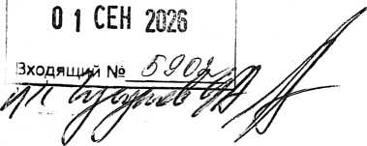
Председателю Ленинского районного суда г. Перми
В Ленинский районный суд г. Перми
Адрес: 614000, г. Пермь, ул. Пермская 11а
от _________Виталий Александрович
Адрес_____, г. Пермь, ул. ____, д. __, кв. __
Материал N__/__-__/2026
БЛАГОДАРСТВЕННОЕ ПИСЬМО
(отзыв о работе судьи)
Выражаю глубокую признательность судье 'Якутовой Марине Рафиловне за высокий уровень профессионализма, проявленные принципиальность и объективность при рассмотрении моего заявления в порядке ст. 125 УПК РФ.
За шесть лет участия в судебных процессах я на собственном опыте убедился, насколько важны для служителя Фемиды беспристрастность, глубокое знание закона и уважение к правам граждан. Судья Якутова 'Марина Рафиловна зарекомендовала себя как настоящий профессионал и мастер своего дела.
Благодарю за внимательное, всестороннее и объективное исследование материалов дела, а также за принятое законное, обоснованное и справедливое решение, которым были признаны незаконными действия сотрудников полиции и восстановлены мои нарушенные права.
Прошу приобщить данное благодарственное письмо к личному делу судьи Якутовой Марине Рафиловне .
31 августа 2026 года
